Приложение 2
СХЕМА размещения мест (площадок) накопления твердых коммунальных отходов на территории муниципального образования Никольского сельского поселения Гагаринского района Смоленской области
Площадки: с. Токарево
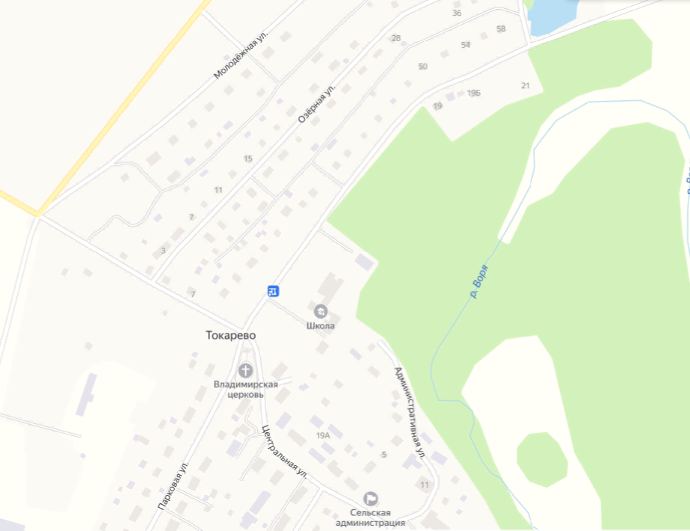

с. Токарево, ул. Молодежная

МБОУ Токаревская средняя школа, с.Токарево

Возле здания котельной с. Токарево, ул. Административная

с.Токарево между хоз. постройками пер. Нового и ул. Парковой-2

СХЕМА размещения мест (площадок) накопления твердых коммунальных отходов на территории муниципального образования Никольского сельского поселения Гагаринского района Смоленской области
Площадки: д.Мамоново
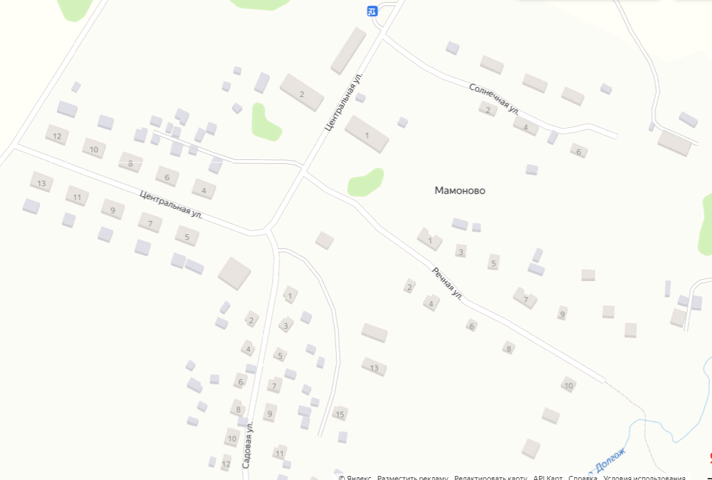

д.Мамоново ул.Солнечная

д.Мамоново ул.Центральная
д.Мамоново ул.Центральная, д.2

д.Мамоново ул.Центральная, д.1

д.Мамоново ул.Садовая

СХЕМА размещения мест (площадок) накопления твердых коммунальных отходов на территории муниципального образования Никольского сельского поселения Гагаринского района Смоленской области
Площадки: с. Серго-Ивановское
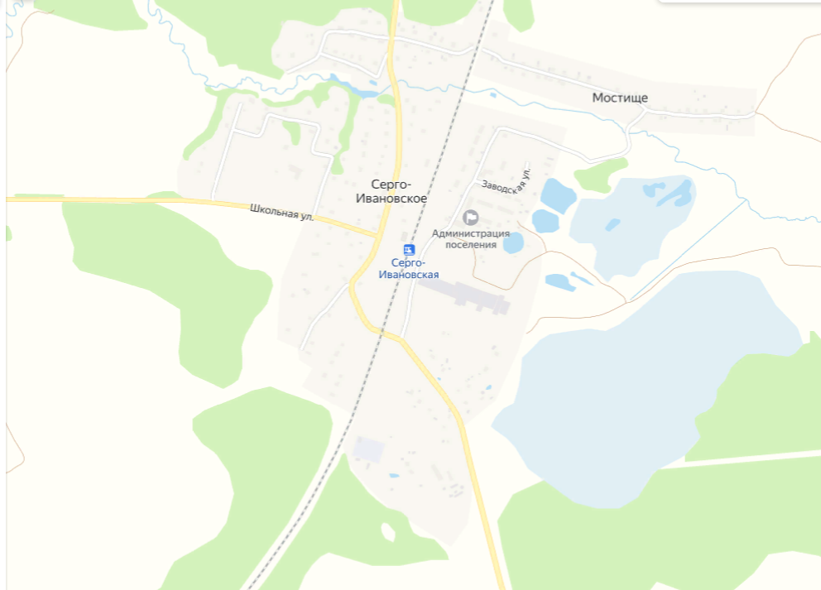

с.Серго-Ивановское ул.Заводская ( за домом №17)

с.Серго-Ивановское ул.Центральная(вокзал)
с.Серго-Ивановское ул.Заводская (бывшее здание конторы)

с.Серго-Ивановское ул.Энергетиков

СХЕМА размещения мест (площадок) накопления твердых коммунальных отходов на территории муниципального образования Никольского сельского поселения Гагаринского района Смоленской области
Площадки: д. Первитино
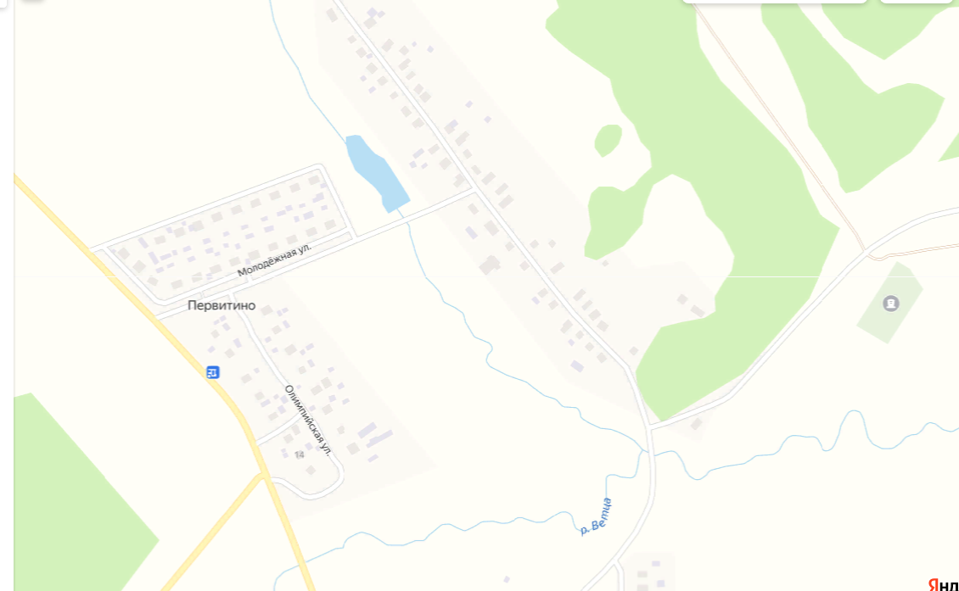

Д.Первитино, ул.Молодежная Д.Первитино, кладбище

Д.Первитино, ул.Садовая

Д.Первитино, ул.Садовая

СХЕМА размещения мест (площадок) накопления твердых коммунальных отходов на территории муниципального образования Никольского сельского поселения Гагаринского района Смоленской области
Площадки: д. Арменево
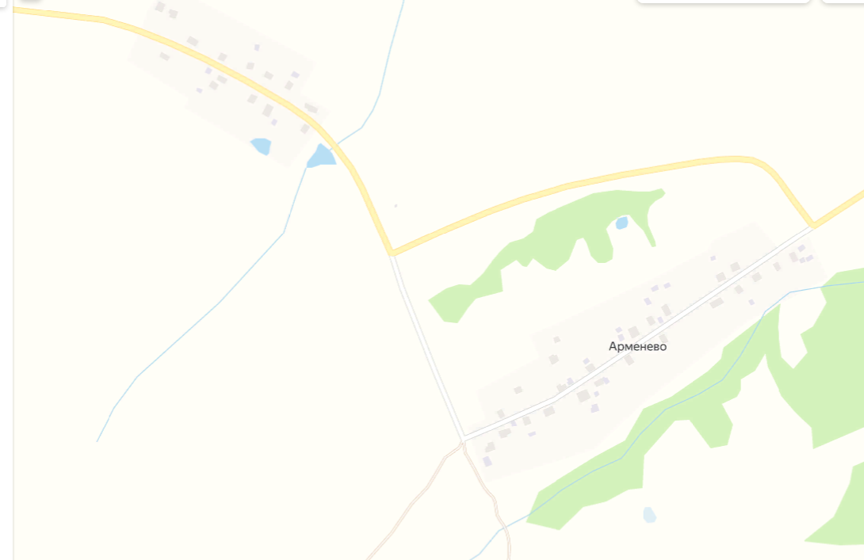

Д.Арменево

